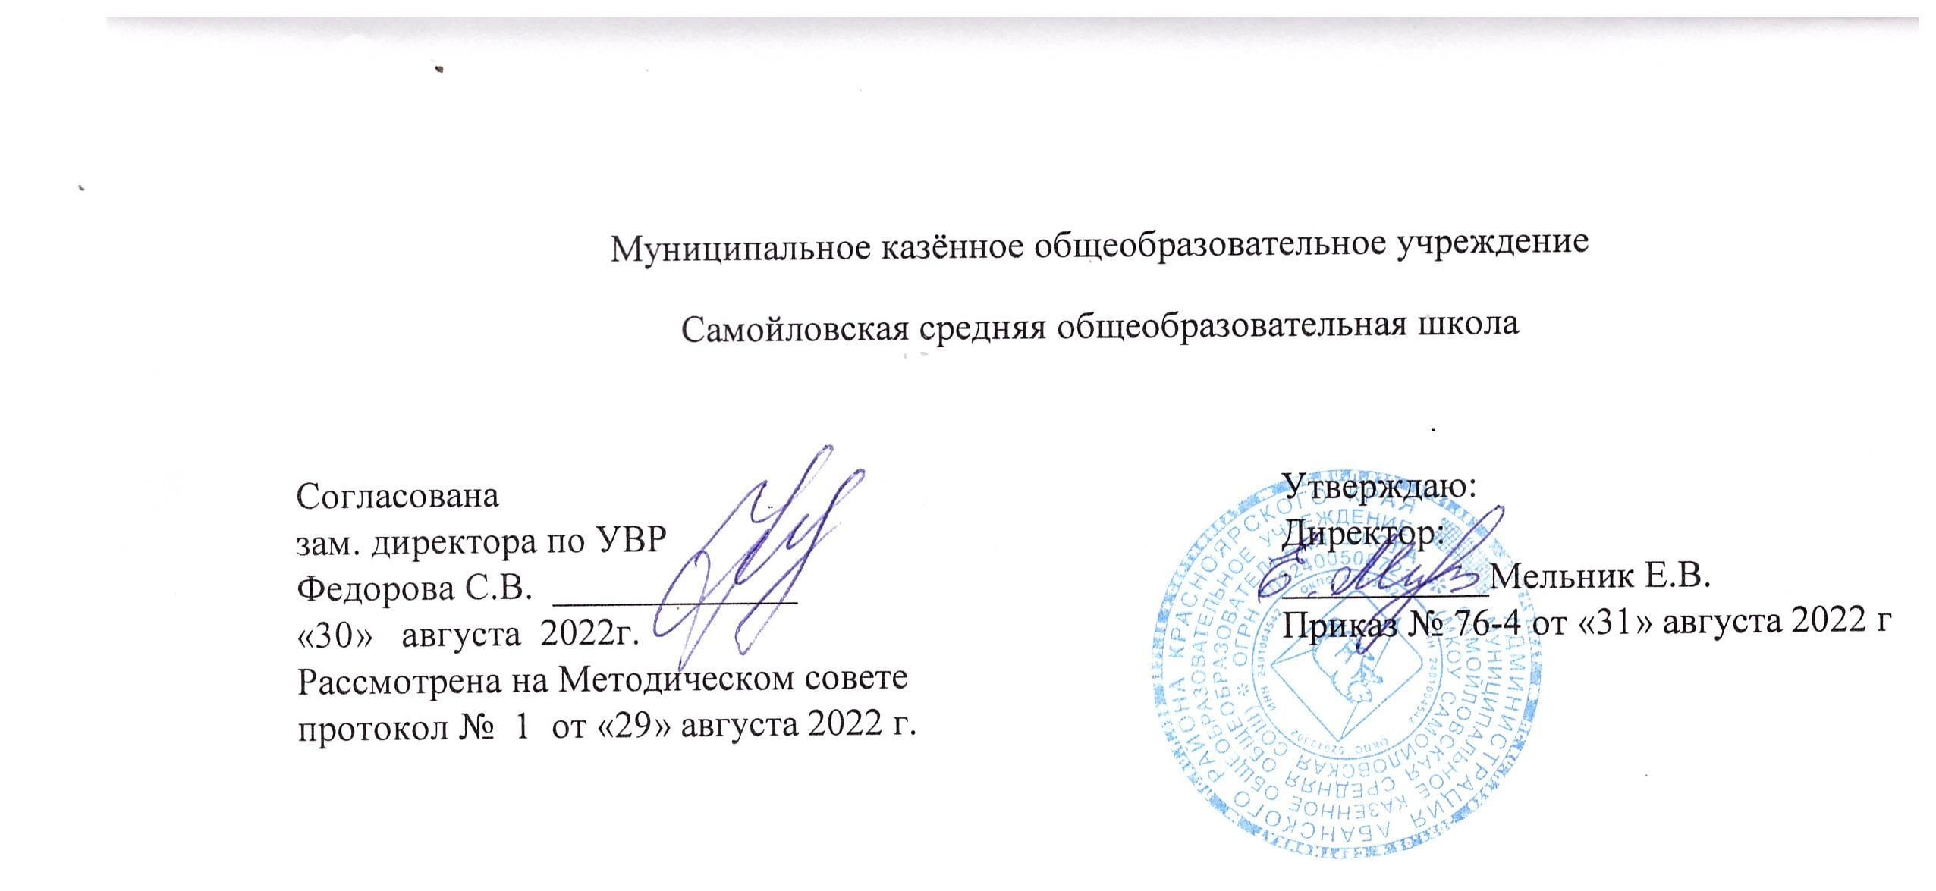

Рабочая программа

Коррекционно-развивающих занятий

4 класс

Педагог-психолог: Ленькова Галина Ивановна

с.Самойловка,2022 г.

Пояснительная записка
Рабочая программа «коррекционно-развивающие занятия» разработана на основе:
-ФГОС образования обучающихся с умственной отсталостью (интеллектуальными нарушениями);
-АООП обучающихся с умственной отсталостью (интеллектуальными нарушениями) (вариант 2) МКОУ Самойловской СОШ.
Развитие коммуникативной сферы и социальная интеграция. В данном модуле у обучающегося формируется способность к взаимодействию с одноклассниками, учителями, представления об основных нормах общения, различных видах общения. Происходит развитие этических чувств, доброжелательности и эмоционально- нравственной отзывчивости, понимания и сопереживания чувствам других людей
Развитие эмоционально-личностной сферы и коррекция ее недостатков. Основная цель данного модуля - обучение элементарным навыкам регуляции эмоциональных состояний. Обучающийся учится распознаванию основных и смешанных эмоций на основе восприятия мимических и пантомимических знаков, невербальному и вербальному выражению своих эмоций, чувств, настроения, опасений. Формируются навыки произвольной регуляции эмоционального состояния.

Тематическое распределение количества часов

№ | Разделы, темы | Кол-во часов | Проектная деятельность | Проверочные работы | Практические  работы | Экскурсии
 | Зрительное восприятие | 16
 | Развитие эмоционально-личностной сферы и коррекция ее недостатков | 12
 | Развитие коммуникативной сферы и социальная интеграция | 4
 | Диагностика | 2
 | Итого: | 34

Календарно- тематическое планирование с указанием количества часов, отводимых на основании каждой темы

№  урока в году | Тема урока | Количество часов | Дата урока |  | Примечание
№  урока в году | Тема урока | Количество часов | план | факт
Зрительное восприятие-16 ч.
1 | Учимся сравнивать. |  | 06.09
2 | Определение местоположения предмета. |  | 13.09
3 | Подбери пару к картинке. |  | 20.09
4 | Высота. |  | 27.09
5 | Выше-ниже. |  | 04.10
6-7 | Цветные узоры. |  | 11.10
8 | Чья тень? |  | 18.10
9 | Узоры из геометрических фигур. |  | 25.10
10 | Квадрат и треугольник –верные друзья. |  | 08.11
11 | «Посмотри на меня. |  | 15.11
12 | Чья тень? |  | 22.11
13 | Восприятие знакомых слов и словосочетаний |  | 29.11
14 | Чего не стало. |  | 06.12
15-16 | Упражнение на развитие зрительного восприятия. | 2 | 13.12  20.12
Развитие эмоционально-личностной сферы и коррекция ее недостатков -12 ч.
17 | Разные настроения (восторг). | 1 | 27.12
18 | Разные настроения (тихая радость). | 1 | 10.01
19 | Разные настроения (печаль, грусть). | 1 | 17.01
20 | Как справиться с плохим настроением. | 1 | 24.01
21-22 | Ищем выход из трудных ситуаций. | 2 | 31.01  07.02
23 | Изменение отношения к ситуации. | 1 | 14.02
24 | Как связаны мои мысли и мое поведение. | 1 | 21.02
25-26 | Как стать уверенным в себе? | 2 | 28.02  07.03
27 | Позитивные мысли. | 1 | 14.03
28 | Чашка доброты. | 1 | 21.03
Развитие коммуникативной сферы и социальная интеграция-4 ч.
29 | Правила поведения при торжественных событиях. Поздравление и пожелания. | 1 | 04.04
30 | Правила поведения при торжественных событиях. | 1 | 11.04
31-32 | Правила расставания. Прощание с близкими перед отъездом. | 2 | 18.04  25.04
33 | Арт-терапия «Остров счастья». |  | 02.05
33-34 | Диагностика | 2 | 16.05  23.05

